1 Git简单介绍，和其他工具的区别
Git下载链接：https://git-scm.com/install/windows

2 Git工作区，暂存区，本地仓库，远程仓库介绍
基本概念
我们先来理解下 Git 工作区、暂存区和版本库概念：
- 工作区：就是你在电脑里能看到的目录。
- 暂存区：英文叫 stage 或 index。一般存放在 .git 目录下的 index 文件（.git/index）中，所以我们把暂存区有时也叫作索引（index）。
- 版本库：工作区有一个隐藏目录 .git，这个不算工作区，而是 Git 的版本库。
下面这个图展示了工作区、版本库中的暂存区和版本库之间的关系：
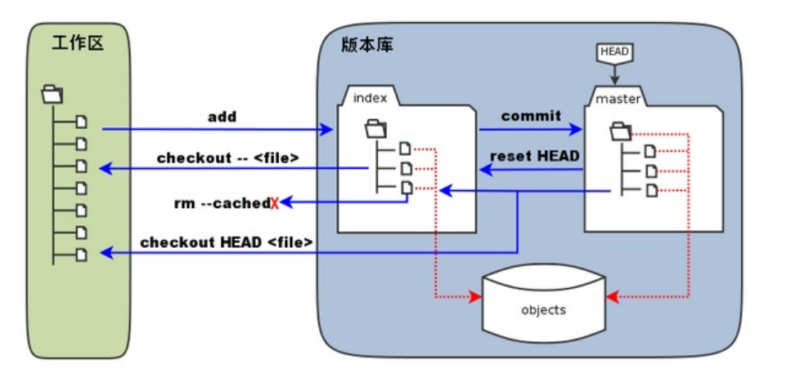
1、工作区（Working Directory）
工作区是你在本地计算机上的项目目录，你在这里进行文件的创建、修改和删除操作。工作区包含了当前项目的所有文件和子目录。
特点：
- 显示项目的当前状态。
- 文件的修改在工作区中进行，但这些修改还没有被记录到版本控制中。
2、暂存区（Staging Area）
暂存区是一个临时存储区域，它包含了即将被提交到版本库中的文件快照，在提交之前，你可以选择性地将工作区中的修改添加到暂存区。
特点：
- 暂存区保存了将被包括在下一个提交中的更改。
- 你可以多次使用 git add 命令来将文件添加到暂存区，直到你准备好提交所有更改。
常用命令：
git add filename # 将单个文件添加到暂存区
git add . # 将工作区中的所有修改添加到暂存区
git status # 查看哪些文件在暂存区中
3、版本库（Repository）
版本库包含项目的所有版本历史记录。
每次提交都会在版本库中创建一个新的快照，这些快照是不可变的，确保了项目的完整历史记录。
特点：
- 版本库分为本地版本库和远程版本库。这里主要指本地版本库。
- 本地版本库存储在 .git 目录中，它包含了所有提交的对象和引用。
常用命令：
git commit -m "Commit message" # 将暂存区的更改提交到本地版本库
git log # 查看提交历史
git diff # 查看工作区和暂存区之间的差异
git diff --cached # 查看暂存区和最后一次提交之间的差异

工作区、暂存区和版本库之间的关系
1、工作区 -> 暂存区
使用 git add 命令将工作区中的修改添加到暂存区。
git add filename
2、暂存区 -> 版本库
使用 git commit 命令将暂存区中的修改提交到版本库。
git commit -m "Commit message"
3、版本库 -> 远程仓库
使用 git push 命令将本地版本库的提交推送到远程仓库。
git push origin branch-name
4、远程仓库 -> 本地版本库
使用 git pull 或 git fetch 命令从远程仓库获取更新。
git pull origin branch-name
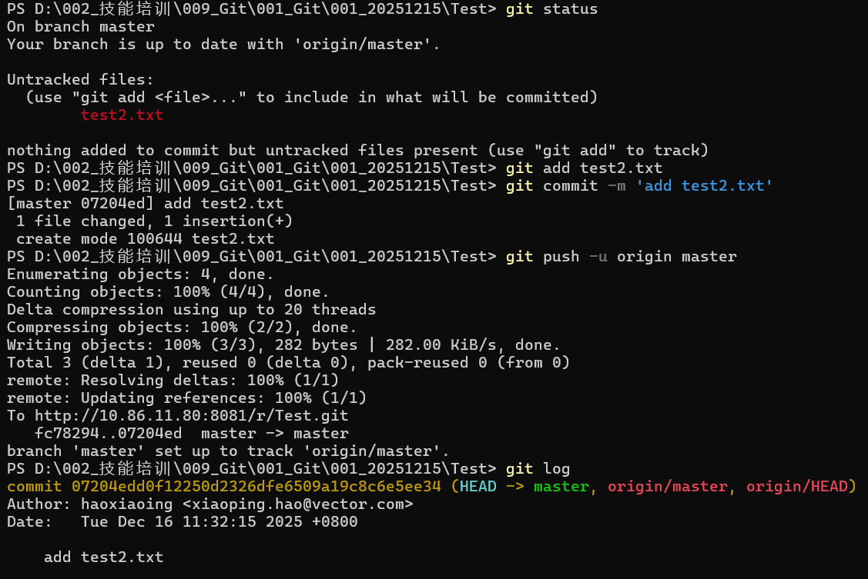
# 或者
git fetch origin branch-name
git merge origin/branch-name
实例
假设你在工作目录中修改了 file.txt：
1、工作区
修改 file.txt 并保存。
2、工作区 -> 暂存区
使用 git add 命令将工作区中的修改添加到暂存区。
git add filename
2、暂存区 -> 版本库
使用 git commit 命令将暂存区中的修改提交到版本库。
git add file.txt
3、版本库
将暂存区的修改提交到本地版本库：
git commit -m "Update file.txt"
4、远程仓库
将本地提交推送到远程仓库：
git push origin main（或者master）

3 Git指令
3.1 获取 Git 仓库
通常有两种获取 Git 项目仓库的方式：
- 将尚未进行版本控制的本地目录转换为 Git 仓库；
- 从其它服务器 克隆 一个已存在的 Git 仓库。
两种方式都会在你的本地机器上得到一个Git 仓库。
在 Windows 上：
$ cd /c/user/my_project
（1）把已有的本地项目纳入Git管理
git init

（2）克隆现有的仓库(https://github1.vg.vector.int/pdg/diagnostics-in-sw-factory)
git clone
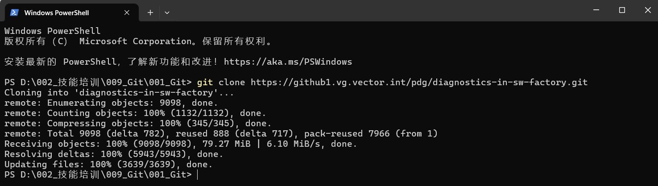
git clone https://github.com/libgit2/libgit2
或者使用下面的命令：
（如果想在克隆远程仓库的时候，自定义本地仓库的名字，可以通过额外的参数指定新的目录名：
$ git clone https://github.com/libgit2/libgit2 mylibgit
这会执行与上一条命令相同的操作，但目标目录名变为了 mylibgit。）
（注意：git clone只能第一次使用，即本地没有远程库时使用该指令将远程仓库复制到本地仓库。）
3.2 配置个人用户名和邮件
配置个人用户名和邮件，每次提交时都会引用这两条信息，表示谁提交了更新。

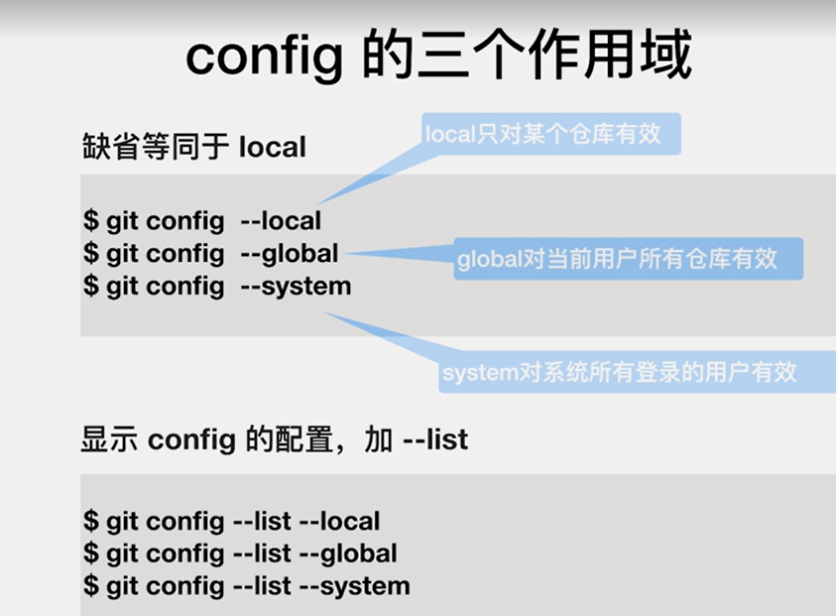
## 添加配置
git config [--local | --global | --system] user.name 'Your name'
git config [--local | --global | --system] user.email 'Your email'

## 查看配置
git config --list [--local | --global | --system]
## 区别
local：区域为本仓库（只能用在一个Git仓库里面）
global: 当前用户的所有仓库
system: 本系统的所有用户(几乎很少用)

添加并查询local的用户
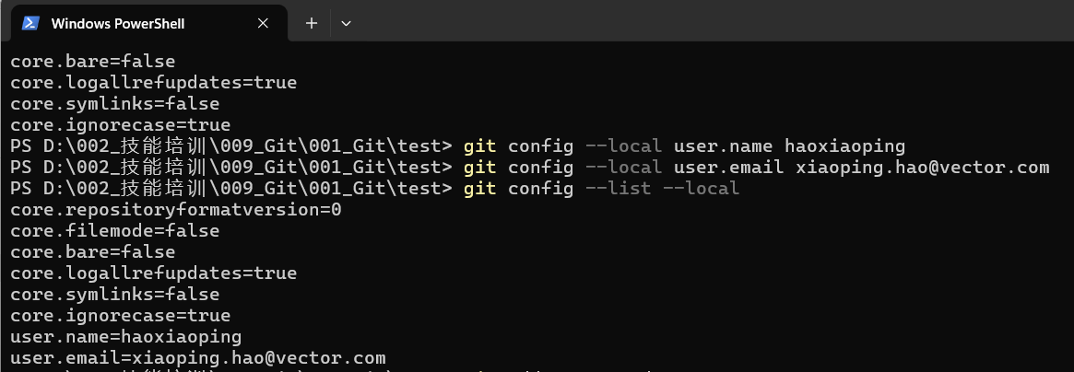
上图中添加用户的指令中也可以不加 - - local，默认添加的配置就是local的配置；
3.3 工作区、暂存区和版本库之间的操作指令
1、工作区 -> 暂存区
使用 git add 命令将工作区中的修改添加到暂存区。
git add filename
命令 含义
git add <file> 只添加指定文件
git add . 添加当前目录及子目录所有改动
git add -A 添加工作区所有改动，包括删除
git add -u 添加所有已跟踪文件的修改和删除，不包括新文件
2、暂存区 -> 版本库
使用 git commit 命令将暂存区中的修改提交到版本库。
git add
git status
git commit -m
git log
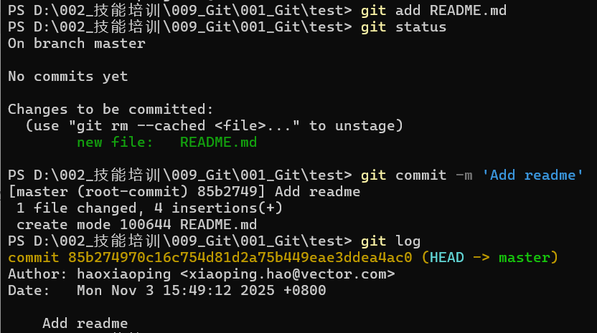
在同一个仓库中，local用户的优先级高于Global用户；
3.4 文件/文件夹重命名
文件：git mv 旧文件名 新文件名
文件夹：git mv old_folder new_folder
使用一条指令完成重命名：
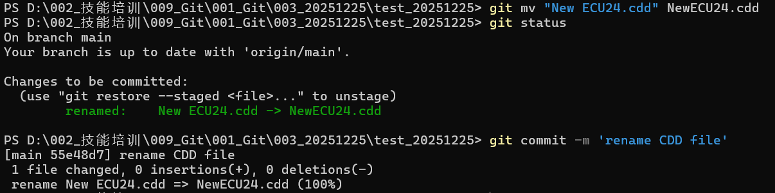

使用两条指令实现重命名：
git mv指令相当于下图中的mv（或者手动给文件改名）和git add：
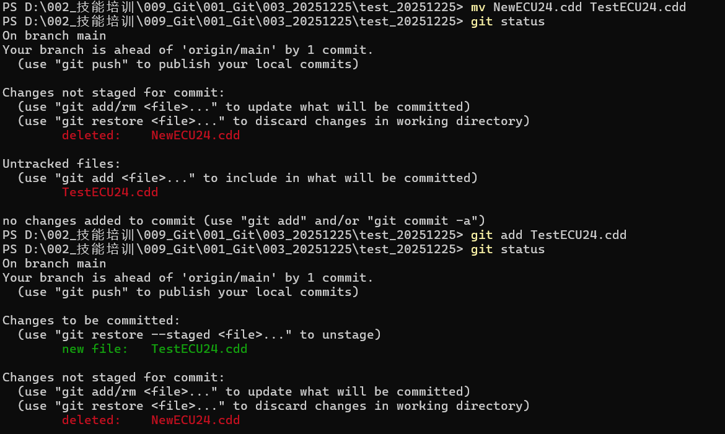
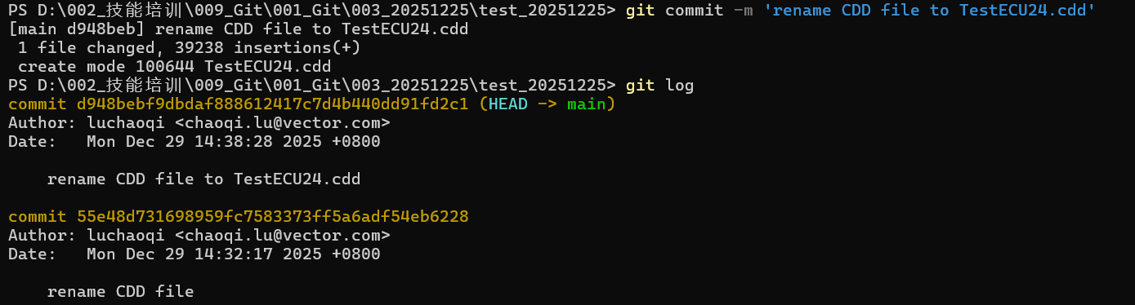
3.5 git diff 的常见用法
命令 比较对象 作用描述
git diff 工作区 vs 暂存区（未暂存改动） 查看你修改但还没 git add 的内容
git diff --cached 暂存区 vs 最近一次提交 查看已暂存准备提交的内容
git diff HEAD 工作区 + 暂存区 vs 最近一次提交 查看所有未提交的改动
git diff commit1 commit2 两个提交之间 比较两个提交的差异
git diff branch1 branch2 两个分支之间 比较两个分支的差异
git diff --name-only 显示改动的文件名 只看改了哪些文件，不看具体内容
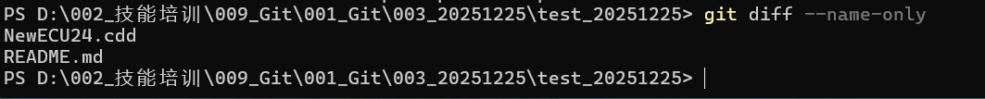
3.4新建分支，查看分支，删除分支
新建分支
git branch 分支名 新建分支
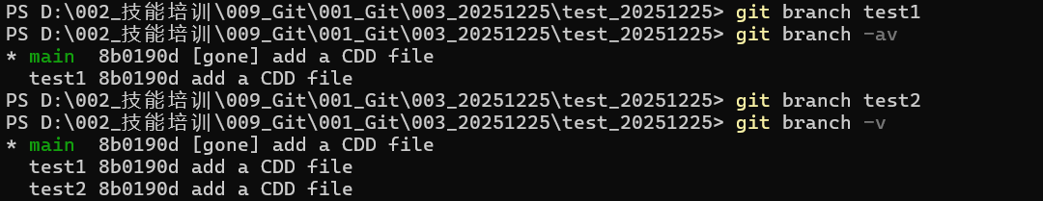
查看分支
git branch -av 查看本地和远程的分支
git branch -v 查看本地分支
git branch -r 查看远程分支
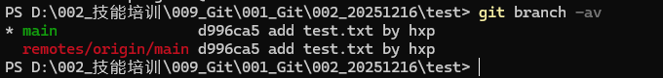
* main
* 表示：你当前所在的分支
当前分支名：main
说明你现在就在本地主分支 main 上

remotes/origin/main
这是 远程仓库 origin 的 main 分支
表示 GitHub 上的 main

本地 main 和 远程 origin/main 完全一致
判断依据：
两个分支的 commit ID 都是：d996ca5
说明：本地已经包含远程最新代码，不需要 pull，也不需要 push。

删除分支
删除本地分支 git branch -d dev
强制删除本地 git branch -D dev
删除远程分支 git push origin --delete dev
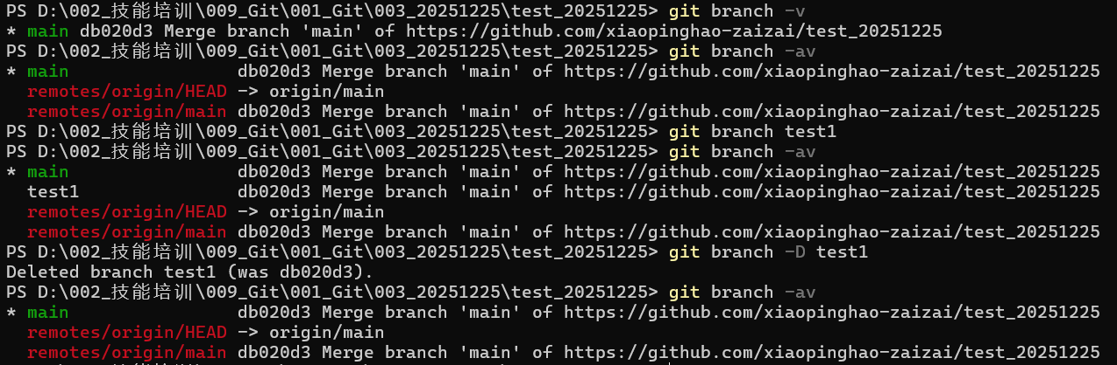
切换分支
1.切换到已有分支
旧写法：git checkout 分支名
新写法：git switch 分支名
2.切换并创建新分支
git checkout -b 新分支名
git switch -c 新分支名
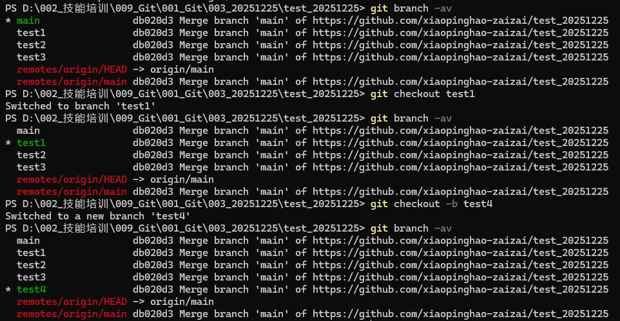
Git 入门：第一次将本地项目上传到 GitHub 仓库详细教程_git上传代码到仓库-CSDN博客
下面给你一套 “第一次把本地 Git 仓库上传到 GitHub” 的标准流程，按顺序照做即可，适合你现在这种 已经在本地用 Git 管理文件 的情况。

一、前提确认（你现在应该已经满足）
在本地仓库目录下，确认这几件事：
git status
理想状态：
- 已经有提交（nothing to commit 或至少 commit 过一次）
- 有 .gitignore（如果需要忽略文件）
如果你 还没 commit，先做一次：
git add .
git commit -m "initial commit"

二、在 GitHub 上创建远程仓库（网页操作）
- 打开 GitHub
- 点击右上角 ➕ → New repository
- 填写：
  - Repository name：例如 TestECU
  - Public / Private：随意
4. ⚠️ 重要：
  - ❌ 不要勾选 Add a README
  - ❌ 不要添加 .gitignore
  - ❌ 不要添加 License
  - 👉 因为你 本地已经有仓库了
5. 点击 Create repository
  - 创建完成后，你会看到一个页面，里面有仓库地址，比如：
  - https://github.com/你的用户名/TestECU.git
三、把本地仓库和 GitHub 仓库关联起来（关键步骤）
  - 在你本地项目目录中执行：
  - git remote add origin https://github.com/你的用户名/TestECU.git
检查是否成功：
git remote -v
如果看到：
origin https://github.com/xxx/TestECU.git (fetch)
origin https://github.com/xxx/TestECU.git (push)
✅ 说明远程仓库已绑定
四、首次推送到 GitHub（重点）
1️⃣ 确认当前分支
git branch
如果是：
- master → 用下面命令
- main → 把 master 换成 main
2️⃣ 推送
git push -u origin master
说明：
- -u：建立本地分支和远程分支的绑定关系
- 以后只需要 git push 就行了
五、可能遇到的常见问题
❓ 2. 推送失败，说分支不存在？
可能是 GitHub 默认是 main，而你本地是 master：
解决方案：
git branch -M main
git push -u origin main

六、完整流程一句话版（记住这个）
本地 commit
→ GitHub 新建空仓库
→ git remote add origin
→ git push -u origin 分支名

git branch -M main
git push -u origin main什么意思
这两条命令是 “改分支名 + 首次推送并绑定远程分支”，我给你拆开、直白地解释👇

一、git branch -M main 是什么意思？
拆解来看
git branch -M main
- git branch：操作分支
- -M：强制重命名分支（即使目标分支名已存在也会覆盖）
- main：新的分支名
实际效果
👉 把你当前所在的分支重命名为 main
常见场景：
- 你本地原来是 master
- GitHub 新仓库默认使用 main
- 为了保持一致，把本地也改成 main
你可以这样验证：
你可以这样验证：
git branch
会看到：
* main

二、git push -u origin main 是什么意思？
git push -u origin main
拆解说明
部分 | 含义
git push | 把本地代码推送到远程
origin | 远程仓库的名字（默认叫 origin）
main | 本地分支名
-u | 建立 跟踪关系（upstream）
实际效果（一次做 3 件事）
1️⃣ 在 GitHub 上创建 main 分支
2️⃣ 把本地 main 的提交全部上传到 GitHub
3️⃣ 建立绑定关系：
本地 main ⇄ 远程 origin/main

三、为什么 -u 很重要？
有了 -u 之后：
以后你只需要：
git push
git pull
Git 就知道：
“哦，你是在 main 分支，要和 origin/main 同步”
如果没有 -u：
- 每次都得写完整命令：
git push origin main
四、把两条命令连起来看（一句话理解）
git branch -M main
👉 把本地分支统一改名为 main
git push -u origin main
👉 把这个 main 第一次上传到 GitHub，并和远程绑定

第一个红色框中的报错：

第二个报错：
这个错误非常典型，而且和你前面的 Git 操作本身无关。
结论先给出：
❌ 不是命令写错，也不是仓库问题
✅ 是 网络 / 访问 GitHub 的连接被中断（connection reset）
解决方案：又重新push了一下，就成功上传到远程仓库了；

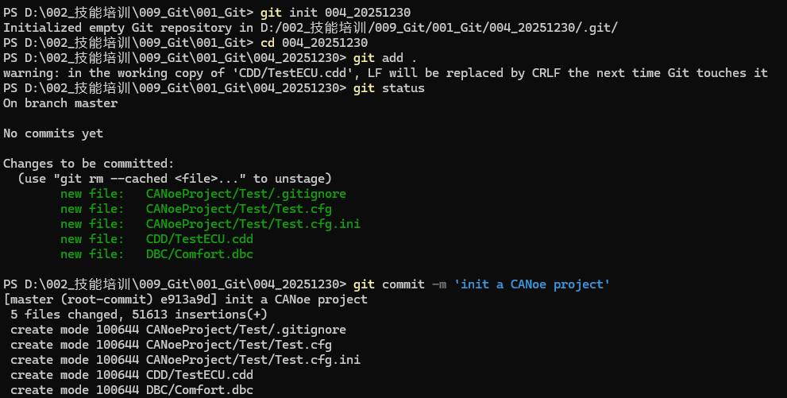
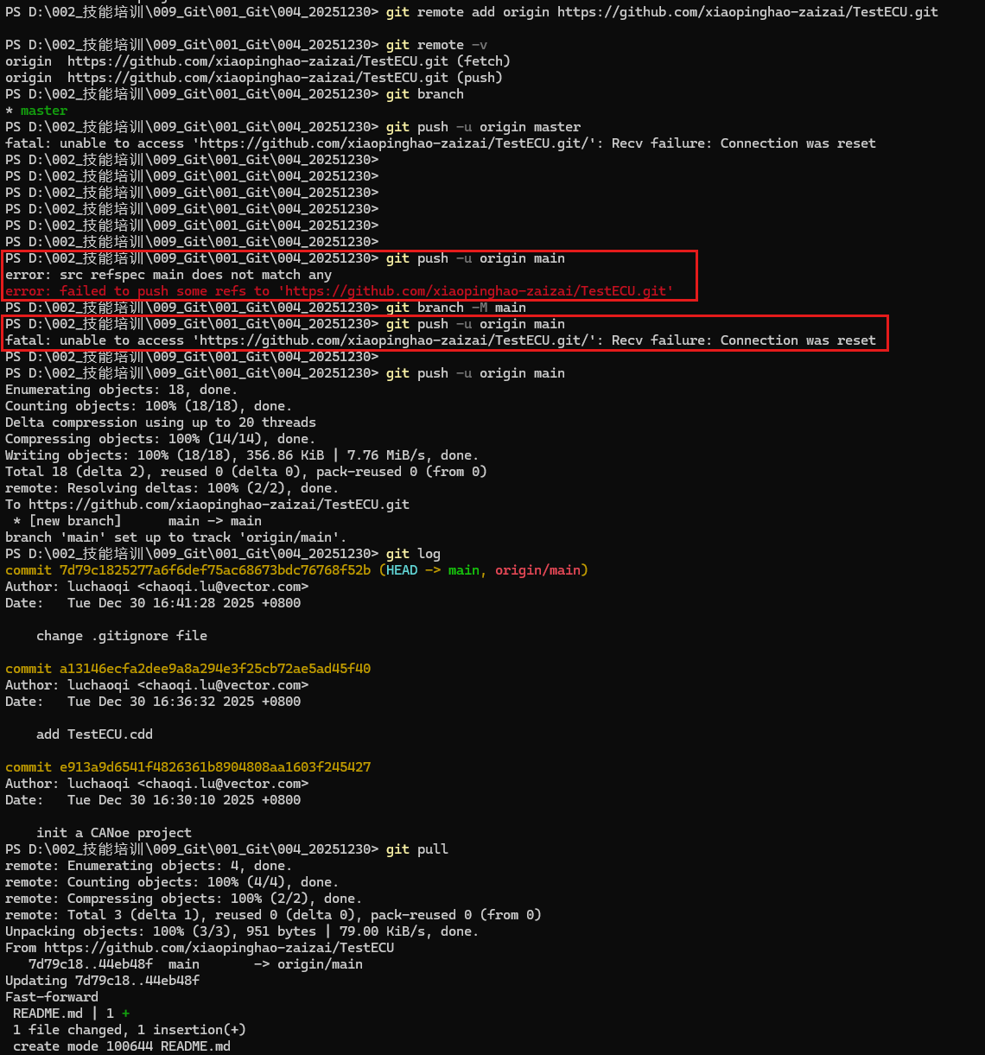
将本地仓库上传到远程仓库后，在远程仓库添加了一个README.md文件，通过git pull将远程仓库更新到本地仓库。

Git常用操作
本文记录日常使用频率较高的命令
详细教程可参考：https://git-scm.com/book/zh/v2
简明教程可参考：https://www.runoob.com/git/git-tutorial.html

